**团队：灰马团队**

**作者：秦姣、段晋、曾耀锋、梁荣平、罗文溢**

**日期：2020年10月10日**

**萃语咖啡馆需求文档**

目录

一、网站概述 1

1.1网站名称 1

1.2网站主题 1

1.3目标定位 1

1.4风格描述 1

1.5网站色彩 1

二、 风格导航 1

2.1导航层级 1

2.2导航名称及排序 2

三、 首页栏目 2

3.1首页栏目名称及内容 2

3.2首页栏目重要性排序 2

四、 分页内容 2

4.1分页内容目录 2

4.2分页内容概述 2

五、 Banner要求 3

5.1banner数量 3

5.2banner主题 3

六、 网站功能 3

6.1网站功能模块名称 3

6.2网站功能需求 3

七、 站点结构图 4

八、 签字 4

# 一、网站概述

## 1.1网站名称

萃语咖啡馆

## 1.2网站主题

企业官方网站

## 1.3目标定位

店铺宣传、咖啡科普

## 1.4风格描述

简约

## 1.5网站色彩

暖色系

# 风格导航

## 2.1导航层级

一级导航：首页、店铺介绍、咖啡科普、翻滚吧 咖啡、咖啡萃取、店铺故事、店铺位置

二级导航：咖啡历史与故事、意式咖啡大家族、精品咖啡进化论、咖啡烘焙与萃取、世界咖啡地图、中国咖啡产地与发展、单品、传说故事、品种介绍、地域特色、冲煮用具、器具、其他、

## 2.2导航名称及排序

# 首页栏目

## 3.1首页栏目名称及内容

首页：banner、最新内容、快捷栏目

## 3.2首页栏目重要性排序

**从上到下：**banner、最新内容、快捷栏目

# 分页内容

## 4.1分页内容目录

店铺介绍、咖啡科普、翻滚吧 咖啡、咖啡萃取、店铺故事、店铺位置

## 4.2分页内容概述

店铺介绍：店铺的整体介绍的描述 （1张）

咖啡科普：咖啡历史与传说、世界咖啡地图、中国咖啡产地与发展、品种介绍、地域特色（6张）

翻滚吧 咖啡：意式咖啡大家族、精品咖啡进化论（3张）

咖啡萃取：冲煮用具、器具、咖啡烘焙与萃取、其他（5张）

店铺故事：店铺故事的描述（1张）

店铺位置：店铺的位置（1张）

网页总数量：18张

# Banner要求

## 5.1banner数量

3张

## 5.2banner主题

店铺、风味轮、分子式

# 网站功能

## 6.1网站功能模块名称

在线客服

## 6.2网站功能需求

在线客服，与客户进行沟通

# 站点结构图

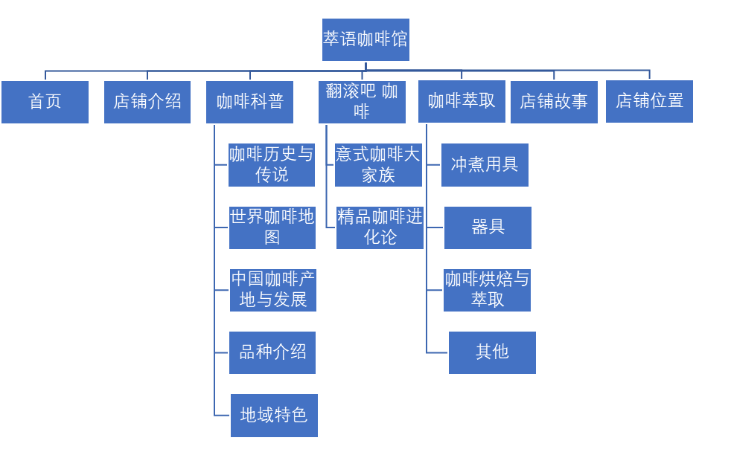

# 签字

甲方： 乙方:

日期：